Исламов Радмир ПИН-23

Упражнение 1

syms x

y = (x^3 + 2*x + 1) * log(4*x);

d = diff(y,23)

d = (1124000727777607680000*(x^3 + 2*x + 1))/x^23 - (1175091669949317120000*(3*x^2 + 2))/x^22 + 2400544411467890688000/x^20

и умножить это все на $\frac{1}{\ln{0.5}}$

Упражнение 2

hold on

grid on

syms x

f = x*exp(x);

t2 = taylor(f,2+1)

t3 = taylor(f,3+1)

t4 = taylor(f,4+1)

b = -0.5:0.001:0.5;

a = subs(f,x,b);

a2 = subs(t2,x,a);

a3 = subs(t3,x,a);

a4 = subs(t4,x,a);

plot(b,a)

plot(b,a2,'k')

plot(b,a3,'g')

plot(b,a4,'r')

legend('y','t2','t3','t4')

t2 = x^2 + x

t3 = x^3/2 + x^2 + x

t4 = x^4/6 + x^3/2 + x^2 + x

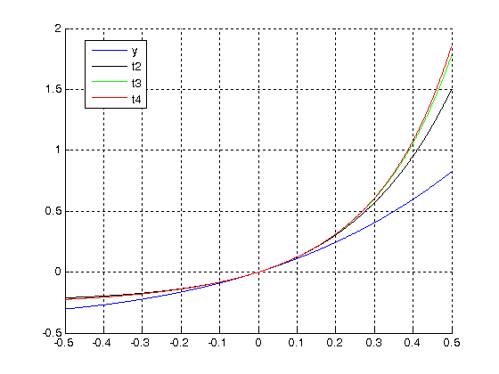

Упражнение 3

syms x

x0 = -1/2;

f = 2*x^2 - x + 5;

f1 = diff(f);

fx = subs(f,x,x0);

f1x = subs(f1,x,x0);

kas = fx + f1x*(x-x0)

norm = fx -(x-x0)/f1x

hold on

grid on

axis equal

axis([-1 0 5 7])

a = -1:0.001:0;

y = subs(f,x,a);

plot(a,y)

yk = subs(kas,x,a);

plot(a,yk,'r')

yn = subs(norm, x, a);

plot(a,yn,'g')

kas = 9/2 - 3*x

norm = x/3 + 37/6

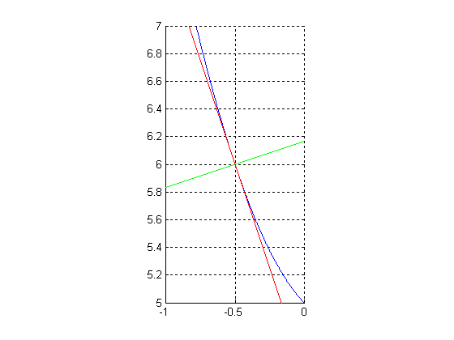

Упражнение 4

x = 2.5:0.01:5;

y = (x.^2-4*x+5)./(x-2);

plot(x,y);

hold on

grid on

ymin = min(y)

ymax = max(y)

ymin = 2

ymax = 3.3333

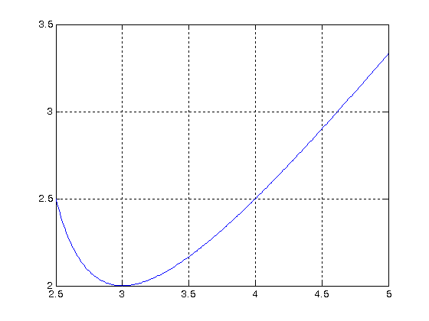

Упражнение 5

syms x

limit((pi-2*atan(x)) / log(1+1/x),Inf)

ans = 2

Упражнение 6

Скрипт:

%График

figure(1)

hold on

grid on

axis equal

t = -pi:pi/1000:pi;

x1 = exp(t) .* sin(2*t);

y1 = exp(t) .* cos(2*t);

plot(x1,y1)

syms t real

syms pi

x = exp(t)*sin(2*t);

y = exp(t)*cos(2*t);

disp('----------------------------------------------------------')

disp('1)Область определения и область значений:')

disp('E(y) = (-Inf;+Inf)')

disp('D(y) = (-Inf;+Inf)')

disp('----------------------------------------------------------')

disp('2)Общие свойства:')

disp('Общего вида')

disp('Не периодична')

disp('----------------------------------------------------------')

disp('3)Нули функции:')

%t_y_0 = solve('exp(t)*cos(2*t)=0'); %матлаб находит только 1 корень

t_y_0 = [pi/4; 3*pi/4; -pi/4; -3*pi/4];

x_y_0 = subs(x, t, t_y_0);

disp('Функция равняется 0 при t = ')

disp(t_y_0)

disp('что соответствует x = ')

disp(x_y_0)

clear pi

disp('----------------------------------------------------------')

disp('4)Монотонность и экстремумы:')

disp('Первая производная:')

diff_f = simplify(diff(y, t, 1)/diff(x, t, 1));

disp(diff_f)

disp('Точки экстремума:')

disp('Первый столбец - точки разрыва первой производной')

disp('Первый столбец - точки смены знака первой производной')

t_extr = [solve(2*cos(2*t) + sin(2*t)) solve(diff_f)]

f_extr = double(subs(y, t, t_extr))

x_extr = double(subs(x, t, t_extr))

plot(x_extr(1),f_extr(1),'ro')

plot(x_extr(2),f_extr(2),'ro')

disp('----------------------------------------------------------')

disp('5)Точки выпуклотости и точки перегиба:')

disp('Вторая производная:')

diff_2_f = simplify(diff(diff_f, t, 1)/diff(x, t, 1));

disp(diff_2_f)

solve(diff_2_f);

disp('Точки перегиба')

disp('Точка разрыва второй производной:')

t_inflection = solve(2*cos(2*t) + sin(2*t))

f_inflection = double(subs(y, t, t_inflection))

x_inflection = double(subs(x, t, t_inflection))

